КАТЕГОРИИ КАЮТ ТЕПЛОХОДА «КРОНШТАДТ»

"люкс"
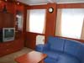 | 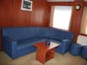 | 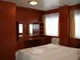 | 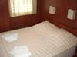
Двухкомнатная каюта. Размещение в каюте - 2 человека.
В каюте: двуспальная кровать, мягкая мебель, шкафы для одежды, телевизор, холодильник, радио, кондиционер, душ, умывальник, туалет, большие обзорные окна.
одноместная |  |  | двухместная одноярусная
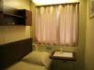 | 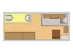 | 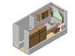 | 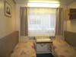 | 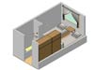 | 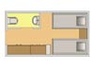
В каюте: одно спальное место, шкаф для одежды, радио, кондиционер, душ, умывальник, туалет, большое обзорное окно. |  |  | В каюте: два спальных места, шкаф для одежды, холодильник, радио, кондиционер, душ, умывальник, туалет, большое обзорное окно.
двухместная двухъярусная |  |  | трехместная одноярусная
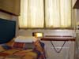 | 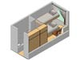 | 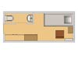 | 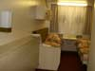 | 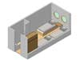 | 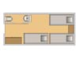
В каюте: два спальных места (одно над другим), шкаф для одежды, радио, кондиционер, душ, умывальник, туалет, большое обзорное окно. |  |  | В каюте: три спальных места, шкаф для одежды, радио, кондиционер, душ, умывальник, туалет, два иллюминатора.

